Z M Ě N O V Ý L I S T č. 1
Pro upřesnění změn, odečtů a přípočtů dodávek a prací na stavbu:
Oddělení rehabilitace a lůžkového oddělení rehabilitace a poúrazových stavů v objektu Ponávka
Změny při realizaci stavby - Zjištění skrytých vad nebo jiných neodhalitelných skutečností
Popis obsahu změn
Cenová změna včetně DPH
Změnový list řeší následující změny:
Zjištění skrytých vad nebo jiných neodhalitelných skutečností týkajících se
technického stavu stávajícího objektu, jeho konstrukcí a technických zařízení
Odpočty nerealizovaných prací
-189 397,55 Kč
Silnoproud - Rozvaděč RMS1
-189 397,55 Kč
Přípočty
Architektonicko stavební řešení
Architektonicko stavební řešení - práce v rozvodně (M 4016 - 4018)
Silnoproud
2 561 564,28 Kč
116 899,20 Kč
331 805,08 Kč
2 112 860,00 Kč
ZMĚNOVÝ LIST č. 1 CELKEM
2 372 166,73 Kč
Obsah změnového listu projednán a odsouhlasen dne:
Za zhotovitele
Za objednatele


SOUPIS PRACÍ
Stavba:
Oddělení rehabilitace a lůžkového oddělení rehabilitace a poúrazových stavů v objektu
Ponávka 4 a 6
Objekt:
Soupis:
ZL1 - Zjištění skrytých vad nebo jiných neodhalitelných skutečností
ST - Architektonicko stavební řešení
Místo:
Datum:
19.11.2025
Zadavatel:
Zhotovitel:
Projektant:
Zpracovatel:
PČ Typ
Kód
Popis
MJ
Množství
J.cena [CZK]
Cena celkem [CZK]
Náklady soupisu celkem
116 899,20
D
D
HSV
Práce a dodávky HSV
71 826,93
95
Dokončovací konstrukce na pozemních stavbách
Lešení lehké pracovní pomocné pomocné, o výšce
lešeňové podlahy do 1,2 m
32 271,50
32 271,50
1
K
941955001R00
m2
339,700
95,00
VV
VV
VV
VV
VV
pro bourání stropů
" 1.PP sauna " 2,0*5,0
" M 4202 a 4203 v celé ploše " 11,5+150,9
" M 4302, 4303, 4304 v celé ploše " 126,1+11,3+29,9
Součet
10,000
162,400
167,300
339,700
D
D96
Přesuny suti a vybouraných hmot
Svislá doprava suti a vybouraných hmot za prvé podlaží
nad nebo pod základním podlažím
Svislá doprava suti a vybouraných hmot příplatek za
každé další podlaží
39 555,43
7 162,01
2
3
4
5
6
7
8
K
979011111R00
t
t
t
t
t
t
t
11,741
11,741
11,741
11,741
11,741
11,741
11,741
610,00
184,00
510,00
135,00
850,00
130,00
950,00
K
K
K
K
K
K
979011121R00
979081111R00
979081121R00
979082111R00
979082121R00
979990001R00
2 160,34
5 987,91
1 585,04
9 979,85
1 526,33
11 153,95
Odvoz suti a vybouraných hmot na skládku do 1 km
Odvoz suti a vybouraných hmot na skládku příplatek za
každý další 1 km
Vnitrostaveništní doprava suti a vybouraných hmot do
10 m
Vnitrostaveništní doprava suti a vybouraných hmot
příplatek k ceně za každých dalších 5 m
Poplatek stavební suti, skupina 17 09 04 z Katalogu
odpadů
D
PSV
Práce a dodávky PSV
45 072,27
D
762
Konstrukce tesařské
Demontáž stropních trámů z hraněného řeziva
průřezové pl do 144 cm2
nosný rastr na betonových žebrech z hranolů 10/10
" M 4202 a 4203 ve 4 řadách " 12,5*4
" M 4302, 4303, 4304 v celé ploše " (12,5+3,9)*4
Součet
45 072,27
4 970,80
9
K
762822810
m
115,600
43,00
148,00
62,40
VV
VV
VV
VV
50,000
65,600
115,600
Demontáž podbití stropů a střech do 60° z prken tl. do
10
K
762841812R00
762431815
m2
m2
269,691
39 914,27
187,20
35 mm s omítkou
VV
VV
VV
VV
" M 4202 a 4203 v celé ploše " 11,5+150,9
" M 4302, 4303, 4304 v celé ploše " 126,1+11,3+29,9
" odpočet množství z výkazu výměr " - 60,0092
Součet
162,400
167,300
-60,009
269,691
Demontáž obložení stěn z desek dřevoštěpkových tl do
11
K
3,000
3,000
15 mm na sraz přibíjených
VV
" 1.PP sauna, obednění stávajících rozvodů " 5,0*(0,4+0,2)
Strana 2 z 6
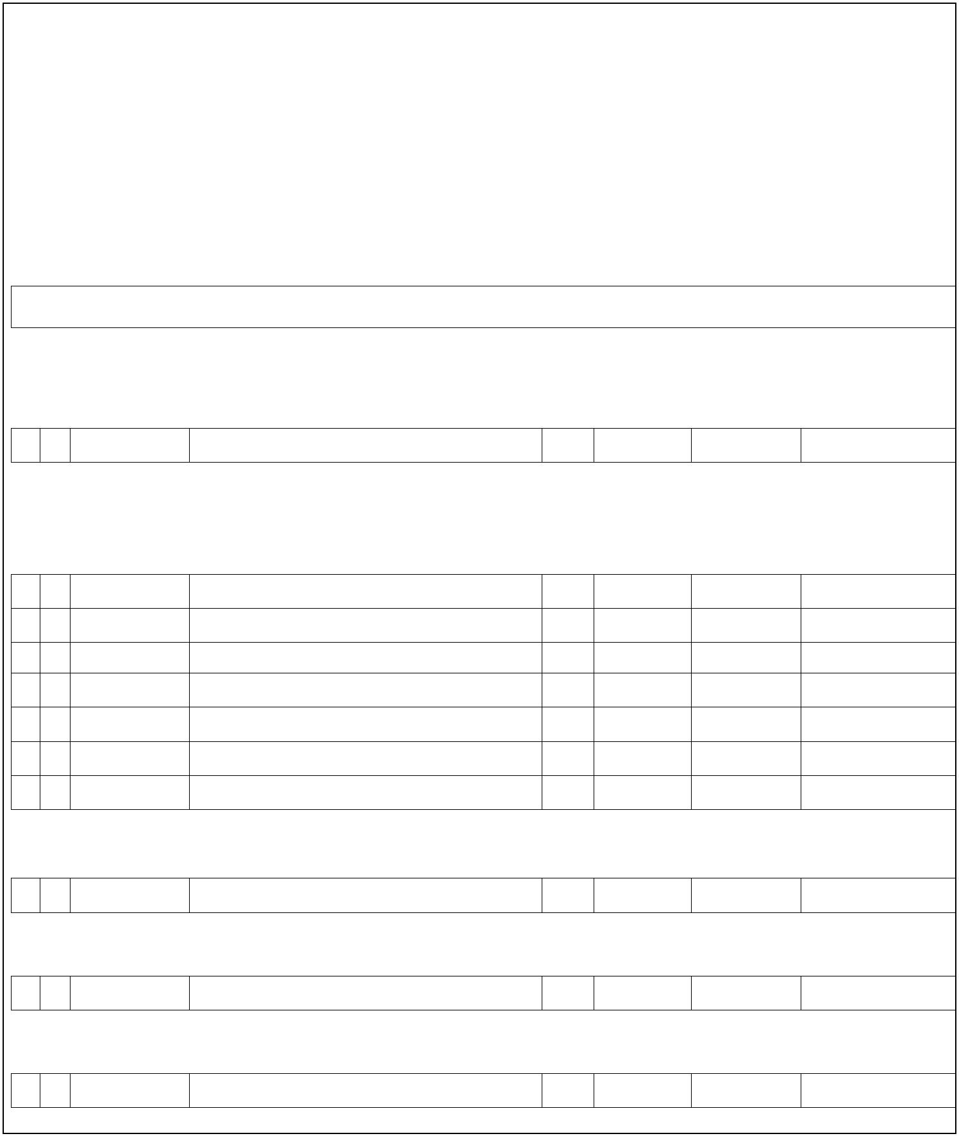

SOUPIS PRACÍ
Stavba:
Oddělení rehabilitace a lůžkového oddělení rehabilitace a poúrazových stavů v objektu
Ponávka 4 a 6
Objekt:
Soupis:
ZL1 - Zjištění skrytých vad nebo jiných neodhalitelných skutečností
ST2 - Architektonicko stavební řešení - práce v rozvodně (M 4016 - 4018)
Místo:
Datum:
19.11.2025
Zadavatel:
Zhotovitel:
Projektant:
Zpracovatel:
PČ Typ
Kód
Popis
MJ
Množství
J.cena [CZK]
Cena celkem [CZK]
Náklady soupisu celkem
331 805,08
D
D
HSV
Práce a dodávky HSV
196 557,00
200
Sanace
132 839,53
3 375,48
1
2
K
R 200-03
IN1 - izolační fabion z těsnící malty
m
12,230
276,00
VV
VV
VV
" M 4016 " (1,8+2,55)*2-1,0
" M 4017 " (1,93+1,90+1,3+1,2) - (0,8+1,0)
Součet
S01, S01.1 - vnitřní svislý solím odolný hydroizolační
systém
7,700
4,530
12,230
K
R 200-04
m2
44,816
1 219,00
54 630,70
VV
VV
VV
VV
" M 4016 stávající zdivo " (1,8*2+2,55)*3,1
" M 4016 nová příčka " 2,55*3,1 - 1,0*2,15
" M 4017 " (1,93*2+0,5+1,9+1,4)*3,1 - (0,8*2,0+1,0*2,15)
Součet
19,065
5,755
19,996
44,816
S01 - sanační omítkový systém na hydroizolaci včetně
štuku
3
4
K
R 200-05
R 200-09
m2
m2
44,816
1 472,00
1 081,00
65 969,15
8 864,20
K
Vodorovná hydroizolace spodní stavby
8,200
VV
" M 4016 podlaha " 1,8*2,55
" M 4017 " 1,9*1,9
Součet
4,590
3,610
8,200
VV
VV
D
3
Svislé a kompletní konstrukce
Překlady keramické montáž a dodávka nenosné, délky
19 708,08
693,00
5
6
K
317168122R00
kus
m3
1,000
693,00
1250 mm, šířky 145 mm, výšky 71 mm
VV
" M 4016 " 1
1,000
K
317234410R00
Vyzdívka mezi nosníky cementovou
0,040
10 417,00
416,68
VV
VV
VV
" M 4014 pro L60/60/6 dl. 1300 mm " 1,3*0,1*0,15
" M 4017 pro L60/60/6 dl. 1300 mm " 1,3*0,1*0,15
Součet
0,020
0,020
0,040
Příčka z cihel Porotherm 11,5 P10 na tepelněizolační
maltu LM5 tloušťky 115 mm
" M 4016 " 2,55*3,1 - 1,0*2,15
7
8
K
342244141.WNR
342248151R00
m2
5,755
5,755
1 116,52
1 012,00
6 425,57
6 312,86
VV
Příčky z tvárnic pálených Příčky z tvárnic keramických
pálených tloušťky 80 mm, z děrovaných příčkovek, P 10, m2
K
6,238
zděných na suchou pěnu
VV
VV
VV
" M 4014,nové vyzdění příčky " 1,93*3,10 - 0,9*2,15
" M 4017 " 1,4*3,1 - 1,0*2,15
Součet
4,048
2,190
6,238
Ukotvení příček k cihelným konstrukcím plochými
kotvami
" M 401,4016,40174,nové vyzdění příčky " 3,1*(2+2+2)
Osazení ocelových válcovaných nosníků na zdivu bez
dodávky materiálu, výšky do 120 mm
9
K
342291121
m
t
18,600
18,600
0,028
150,00
2 790,00
397,65
VV
10
K
317941121R00
14 201,78
"
1
"
M 4014 2ks L60/60/6 dl. 1300 mm, hm. 5,42 kg/m "
,3*2*5,42*0,001
M 4017 2ks L60/60/6 dl. 1300 mm, hm. 5,42 kg/m "
,3*2*5,42*0,001
VV
0,014
VV
VV
0,014
0,028
1
Součet
Tyč ocelová válcovaná za tepla průřez: rovnoramenné
L; značka: S235JR (1.0038); šířka ramene = 60 mm;
šířka ramene2 = 60 mm; t = 6,0 mm
1
1
2
K
13331732R
t
0,029
42 020,00
570,90
1 218,58
530,94
VV
0,028*1,05 'Přepočtené koeficientem množství
Plentování rýh, nosníků apod. pletivem ve stěnách nebo
před stěnami, pletivem rabicovým
0,029
1
K
346481111R00
m2
0,930
VV
VV
VV
" M 4014 pro L60/60/6 dl. 1300 mm " 1,3*(0,1+2)*0,15
" M 4017 pro L60/60/6 dl. 1300 mm " 1,3*(0,1+2*0,15)
Součet
0,410
0,520
0,930
1
3
4
K
349231811
964073211
Přizdívka ostění tl do 150 mm
m2
t
0,420
0,420
1 660,00
697,20
225,60
VV
" M 4017 úprava nového otvoru " 2,1*0,1*2
Vybourání válcovaných nosníků ze zdiva cihelného dl do
1
K
0,012
0,012
18 800,00
4
m hmotnosti 10 kg/m
"
M 4041 dodatečné bourání již hotového nadpraží z L 60/60
VV
(hm. 4,95 kg/m) " 1,3*2*4,575*0,001
D
63
Podlahy a podlahové konstrukce
Mazanina z betonu prostého tl. přes 50 do 80 mm třídy
C 20/25,
4 544,56
2 145,20
15
K
631312621R00
m3
0,346
0,346
6 200,00
VV
" M 4016 betonové sokly pod rozvaděče " 1,2*1,8*0,08*2
Strana 3 z 6


PČ Typ
Kód
Popis
MJ
m3
Množství
0,346
J.cena [CZK]
1 450,00
Cena celkem [CZK]
501,70
Příplatek za přehlazení povrchu tloušťka mazaniny do
16
K
631319151R00
80 mm
Příplatek za stržení povrchu tloušťka mazaniny do 80
mm
1
7
8
K
K
631319171R00
631319197T00
m3
m2
0,346
430,00
155,00
148,78
669,60
1
Příplatek za strojní přehlazení beton.mazaniny
" M 4016 betonové sokly pod rozvaděče " 1,2*1,8*2
Zřízení bednění rýh a hran v podlahách
1,8*0,1*2
4,320
4,320
0,360
0,360
0,360
VV
19
20
21
K
631351101
m2
m2
t
486,00
112,00
174,96
40,32
VV
K
631351102
Odstranění bednění rýh a hran v podlahách
Výztuž mazanin z betonů a z lehkých betonů ze
svařovaných sítí průměr drátu 6 mm, velikost oka
K
631361921RT4
0,020
43 200,00
864,00
100/100 mm
D
95
Dokončovací konstrukce na pozemních stavbách
Lešení lehké pracovní pomocné pomocné, o výšce
lešeňové podlahy do 1,2 m
1 968,00
779,00
2
2
3
K
941955001R00
m2
8,200
8,200
95,00
Vyčištění budov a ostatních objektů budov bytové nebo
občanské výstavby - zametení a umytí podlah, dlažeb,
obkladů, schodů v místnostech, chodbách a schodištích, m2
vyčištění a umytí oken, dveří s rámy, zárubněmi, umytí a
vyčištění jiných zasklených a natíra
2
K
952901111R00
145,00
1 189,00
VV
" M 4016 podlaha " 1,8*2,55
" M 4017 " 1,9*1,9
Součet
4,590
3,610
8,200
VV
VV
D
96
Bourání konstrukcí
Bourání příček z cihel pálených děrovaných, tloušťky 80
mm
14 109,03
2 686,37
24
K
962031123R00
m2
17,078
157,30
VV
VV
VV
VV
" M 4014, již vyzděná příčka " 1,93*3,10 - 0,9*2,15
" M 4016 " 2,5*3,1 - 0,8*2,0
" M 4017 " (0,6+2,2)*3,1 - 0,9*2,0
Součet
4,048
6,150
6,880
17,078
Vybourání a vyjmutí kovových rámů a rolet rámů, včetně
pomocného lešení o výšce podlahy do 1900 mm a pro
zatížení do 1,5 kPa (150 kg/m2) dveřních zárubní,
plochy do 2 m2
2
5
6
K
968072455R00
978013191R00
m2
m2
1,800
478,50
132,00
861,30
VV
" M 4017, stávající dveře " 0,9*2,0
1,800
Otlučení omítek vápenných nebo vápenocementových
vnitřních s vyškrabáním spár, s očištěním zdiva stěn, v
rozsahu do 100 %
2
K
34,938
4 611,82
VV
VV
VV
" M 4016 " (1,8*2+2,55)*3,1
" M 4017 " (1,93+1,9+1,3+1,2)*3,1 - (0,8*2,0+1,0*2,15)
Součet
19,065
15,873
34,938
Vysekání, vyškrábání a vyčištění spár zdiva cihelného
mimo komínového
2
7
8
K
978023411R00
R 96-07
m2
m2
34,938
8,200
112,20
247,50
3 920,04
2 029,50
2
K
Celoplošné přebroušení betonové a teracové podlahy
VV
" M 4016 " 2,55*1,8
" M 4017 " 1,9*1,9
Součet
4,590
3,610
8,200
VV
VV
D
99
Staveništní přesun hmot
16 747,50
16 747,50
Přesun hmot pro opravy a údržbu objektů pro opravy a
údržbu dosavadních objektů včetně vnějších plášťů
výšky do 25 m,
29
K
999281111R00
t
7,975
2 100,00
D
D96
Přesuny suti a vybouraných hmot
Svislá doprava suti a vybouraných hmot za prvé podlaží
nad nebo pod základním podlažím
Svislá doprava suti a vybouraných hmot příplatek za
každé další podlaží
6 640,30
1 202,31
30
31
32
33
34
35
36
K
979011111R00
t
t
t
t
t
t
t
1,971
1,971
1,971
1,971
1,971
1,971
1,971
610,00
184,00
510,00
135,00
850,00
130,00
950,00
K
K
K
K
K
K
979011121R00
979081111R00
979081121R00
979082111R00
979082121R00
979990001R00
362,66
1 005,21
266,09
Odvoz suti a vybouraných hmot na skládku do 1 km
Odvoz suti a vybouraných hmot na skládku příplatek za
každý další 1 km
Vnitrostaveništní doprava suti a vybouraných hmot do
1 675,35
256,23
10 m
Vnitrostaveništní doprava suti a vybouraných hmot
příplatek k ceně za každých dalších 5 m
Poplatek stavební suti, skupina 17 09 04 z Katalogu
odpadů
1 872,45
D
PSV
Práce a dodávky PSV
135 248,08
D
766_1
Truhlářské výrobky
D+M vnitřní dveře s požární odolností 800/2100 mm;
ozn. do šatny 1.PP
104 912,08
26 228,80
3
7
8
K
2bP/T.1
KS
KS
1,000
3,000
26 228,80
26 227,76
D+M vnitřní dveře s požární odolností 900/2100 mm;
ozn. 9L/T.1; specifikace dle projektové, dokumentace
3
K
9L/T.1
78 683,28
VV
" 9L/T1 " 2
" 9P/T1 " 1
Součet
2,000
1,000
3,000
VV
VV
D
777
Podlahy ze syntetických hmot
D+M vícevrstvé epoxidové stěrky protiskluzné tl. min. 2
mm
30 336,00
13 530,00
39
K
R 777-01
m2
8,200
1 650,00
VV
VV
VV
" M 4016 " 2,55*1,8
" M 4017 " 1,9*1,9
Součet
4,590
3,610
8,200
Strana 4 z 6


PČ Typ
Kód
R 777-03
R 777-04
Popis
MJ
Množství
8,200
J.cena [CZK]
930,00
680,00
Cena celkem [CZK]
7 626,00
9 180,00
D+M samonivelační stěrky vyztužené miner.vlákny tl 3-
4
0
1
K
K
m2
m
3
0 mm
D+M syst.soklíku s fabionem pro epoxidové podlahy
vč.vytažení stěrky na soklík
" M 4016 " (1,8+2,55)*2-1,0
4
13,500
VV
7,700
5,800
13,500
VV
VV
" M 4017 " 1,9*4 - (0,8+1,0)
Součet
Strana 5 z 6


SOUPIS PRACÍ
Stavba:
Oddělení rehabilitace a lůžkového oddělení rehabilitace a poúrazových stavů v objektu
Ponávka 4 a 6
Objekt:
Soupis:
ZL1 - Zjištění skrytých vad nebo jiných neodhalitelných skutečností
EL1 - Silnoproud
Místo:
Datum:
19.11.2025
Zadavatel:
Zhotovitel:
Projektant:
Zpracovatel:
PČ Typ
Kód
Popis
MJ
Množství
J.cena [CZK]
Cena celkem [CZK]
Náklady soupisu celkem
1
923 462,45
D
D
PSV
Práce a dodávky PSV
1 923 462,45
741
Elektroinstalace - silnoproud (samostatné přílohy)
Rozvaděč RK 01
2 112 860,00
29 988,00
1
2
3
4
K
7410R1
soubor
soubor
soubor
soubor
1,000
29 988,00
23 686,00
5 643,00
K
K
K
7410R2
7410R3
7410R5
Doplnění rozvaděče RL01
1,000
1,000
1,000
23 686,00
5 643,00
Doplnění rozvaděče RL1
Požadované doplnění kabeláže pro rozvodnice
239 579,00
239 579,00
Dodávky a montáž rozvaděčů RH4 a RH4D včetně
kabeláže
5
6
7
K
K
K
K
74111EL1
74111EL2
74111EL3
74111EL4
soubor
1,000
1,000
1,000
1,000
1 064 661,00
92 171,00
1 064 661,00
92 171,00
Suterén,sklepy přepojení rozv. pro napojení a prohlídky soubor
Provizorní připojení okruhů - suterén,rozvodna,schodiště soubor
18 158,00
18 158,00
Přívody servr,RL1,prodloužení kabelů RMS1-nová
rozvodna,nováHOP
8
9
soubor
141 594,00
141 594,00
K
K
K
K
K
K
K
K
K
K
K
74111EL9
Doplnění rozvaděče RPO
soubor
soubor
soubor
soubor
soubor
soubor
soubor
soubor
soubor
soubor
soubor
1,000
1,000
1,000
1,000
1,000
1,000
1,000
1,000
1,000
1,000
1,000
10 693,00
30 592,00
6 136,00
10 693,00
30 592,00
6 136,00
1
0
1
2
3
4
5
6
7
8
9
74111EL10
74111EL11
74111EL12
74111EL14
74111EL15
74111EL16
74111EL17
74111EL18
74111EL19
74111EL20
Přepojení RMS - RH4
Central total stop RH4 + RH4DO
Rozvaděče RH4-RL33
Doplnění rozv. RL1
Doplnění rozv. RL2
Doplnění rozv. RL3
Rozvodna stávající - nová
Chodba před rozvodnou
Trasa žlabů pro kabely
Rezervy
1
1
1
1
1
1
1
1
1
9 599,00
9 599,00
37 767,00
3 346,00
37 767,00
3 346,00
34 378,00
31 440,00
5 885,00
34 378,00
31 440,00
5 885,00
254 902,00
72 642,00
254 902,00
72 642,00
D
_7
D.1.2.5-200 Rozvaděč RMS1 - NEREALIZOVÁNO, odpočet
-189 397,55
-55 356,00
20
21
22
23
24
25
26
27
28
29
30
31
32
33
34
K
K
K
K
K
K
K
K
K
K
K
K
K
K
K
Pol__0106
Automatický přepínač sítí 63A, 4-pól
Analyzátor sítě 3f x/5A M-Bus
Elektromer 3f 10-40A M-Bus
Jistič instalační 10kA 1 P 6A/C
Pojistkovy odpinac 000-3
ks
ks
ks
ks
ks
ks
ks
ks
ks
ks
ks
ks
ks
ks
ks
-1,000
-2,000
-2,000
-2,000
-2,000
-2,000
-11,000
-35,000
-36,000
-2,000
-2,000
-1,000
-2,000
-1,000
-12,000
55 356,00
21 254,25
9 015,50
606,00
Pol__0107
Pol__0108
Pol__0109
Pol__0110
Pol__0111
Pol__0112
Pol__0113
Pol__0114
Pol__0115
Pol__0116
Pol__0117
Pol__0118
Pol__0119
Pol__0120
-42 508,50
-18 031,00
-1 212,00
-7 545,00
-1 372,00
-21 076,00
-3 097,50
-7 470,00
-3 152,00
-2 679,50
-892,30
3 772,50
686,00
Pojistkovy odpinac OPV 14/1
Pojistkovy odpinac OPV 14/3
Pojistka PV 14 gG do 63A
1 916,00
88,50
Pojistka 400 V 000 gG do 160A
Spinac packovy DIN 63/3
207,50
1 576,00
1 339,75
892,30
Vypinaci spoust DIN 230/400V
Rele pomocne 230V~ 3P/10A
Svodič přepětí 1+2 12,5kA-3 Standard:6.65
Ovladaci tlacitko DIN 1/0
11 831,00
566,75
-23 662,00
-566,75
Svorka radova DIN 2.5
64,75
-777,00
Strana 6 z 6


Z M Ě N O V Ý L I S T č. 2
Pro upřesnění změn, odečtů a přípočtů dodávek a prací na stavbu:
Oddělení rehabilitace a lůžkového oddělení rehabilitace a poúrazových stavů v objektu Ponávka
Změny při realizaci stavby - Zjištění skrytých vad nebo jiných neodhalitelných skutečností
Popis obsahu změn
Cenová změna včetně DPH
Změnový list řeší následující změny:
Kolize se stávajícími rozvody, konstrukcemi nebo jinými stavebními prvky,
které nebyly identifikovány v projektové dokumentaci
Odpočty nerealizovaných prací
0,00 Kč
Přípočty
594 327,69 Kč
11 655,00 Kč
245 045,23 Kč
18 977,96 Kč
4 660,80 Kč
Zabudovaný interiér - nábytek
Zdravotnětechnické instalace
Vytápění
Chlazení
Silnoproud
15 849,00 Kč
100 959,65 Kč
90 260,05 Kč
106 920,00 Kč
Elektronické komunikace
Vzduchotechnika
Měření a regulace, BMS
ZMĚNOVÝ LIST č. 2 CELKEM
594 327,69 Kč
Obsah změnového listu projednán a odsouhlasen dne:
Za zhotovitele
Za objednatele


SOUPIS PRACÍ
Stavba:
Oddělení rehabilitace a lůžkového oddělení rehabilitace a poúrazových stavů v objektu
Ponávka 4 a 6
Objekt:
Soupis:
Místo:
ZL2 - Kolize se stávajícími rozvody, konstrukcemi nebo jinými stavebními prvky
ZI - Zabudovaný interiér - nábytek
Datum:
19. 11. 2025
Zadavatel:
Zhotovitel:
Projektant:
Zpracovatel:
PČ Typ
Kód
Popis
MJ
kpl
Množství
J.cena [CZK]
Cena celkem [CZK]
Náklady soupisu celkem
11 655,00
D
766
Konstrukce truhlářské, okna a dveře
D+M konzola poličky
11 655,00
1
K
R
1,000
11 655,00
11 655,00
VV
" chybí vv projektu " 1
1,000
Strana 2 z 11


SOUPIS PRACÍ
Stavba:
Oddělení rehabilitace a lůžkového oddělení rehabilitace a poúrazových stavů v objektu
Ponávka 4 a 6
Objekt:
Soupis:
Místo:
ZL2 - Kolize se stávajícími rozvody, konstrukcemi nebo jinými stavebními prvky
ZTI2 - Zdravotnětechnické instalace
Datum:
19. 11. 2025
Zadavatel:
Zhotovitel:
Projektant:
Zpracovatel:
PČ Typ
Kód
Popis
MJ
Množství
J.cena [CZK]
Cena celkem [CZK]
Náklady soupisu celkem
245 045,23
D
_7
PSV VODOVOD
11 550,00
1
2
K
Pol__0090
MONTÁŽ POTRUBÍ S LISOVANÝMI SPOJI DO D 26
METR
METR
20,000
131,25
2 625,00
MLC PEX-AL POTRUBÍ VČETNĚ UCHYCENÍ A
TVAROVEK LISOVANÉ D25
K
Pol__0095
20,000
446,25
8 925,00
D
PSV
233 495,23
Kohout kulový podomítkový G 1/2" PN 16 do 120°C
vnitřní závit
3
K
722232011
kus
2,000
564,00
1 128,00
D
PSV.1
PSV.2
Náhrada kulových kohoutů ventily
Změna odpadní kanalizace
0,00
D
D
60 411,43
_6
PSV KANALIZACE
MONTÁŽ POTRUBÍ Z PLASTOVÝCH HRDLOVÝCH
TRUB DO D 75
MONTÁŽ POTRUBÍ Z PLASTOVÝCH HRDLOVÝCH
TRUB DO D 150
STEM SITECH+ POTRUBÍ D 75 MM VČETNĚ
UCHYCENÍ 19 DB(A)
STEM SITECH+ POTRUBÍ D 110 MM VČETNĚ
UCHYCENÍ 19 DB(A)
MONTÁŽ POTRUBÍ Z PLASTOVÝCH TRUB
SVAŘOVANÝCH DO D 63
56 740,43
7 612,50
4
5
6
7
8
K
Pol__0059
METR
METR
METR
METR
METR
58,000
26,000
58,000
26,000
131,25
162,75
435,75
652,05
162,75
K
K
K
K
Pol__0060
Pol__0061
Pol__0062
Pol__0071
4 231,50
25 273,50
16 953,30
732,38
4,500
4,500
4,500
VV
" dopojení kondenzátu na wc v 1.NP " 4,5
9
K
Pol__0073
POTRUBÍ PPR TYP 3 VČETNĚ TVAROVEK D 32
METR
430,50
1 937,25
D
_9
PSV ZAŘIZOVACÍ PŘEDMĚTY
MONTÁŽ ZÁPACHOVÝCH UZÁVĚREK A ODP
PRVKŮ
" doplnění nad rámec výkazu výměr " 1
HL 138 PP SIFON PRO ODVOD KONDENZÁTU DN32
PODOMÍTKOVÝ
1 743,00
367,50
10
K
Pol__0185
KUS
KUS
1,000
1,000
367,50
VV
11
K
Pol__0187
1,000
1 375,50
1 375,50
D
721
Zdravotechnika - vnitřní kanalizace
Montáž klapky zpětné polypropylen PP do DN 200
ostatní typ
1 928,00
338,00
12
K
721269124
kus
1,000
338,00
Zpětná klapka KG DN125 jednoduchá, pro hladké
potrubí
13
M
RMAT0001
kus
1,000
1 590,00
1 590,00
D
PSV.4
Změny k 31.10.2025
MONTÁŽ IZOLACE KANALIZACE Z LEHČENÝCH
HMOT DO D 160 MM
44 312,60
13 671,00
14
K
Pol__0035
METR
84,000
162,75
VV
" Izolace stávajících rozvodů ÚT " 58,0+26,0
84,000
15
16
17
K
K
K
Pol__0051
Pol__0052
Pol__0119
NÁVLEKOVÁ HADICE AKUSTIK 75×5
METR
METR
KUS
58,000
182,70
208,95
212,10
10 596,60
5 432,70
4 666,20
NÁVLEKOVÁ HADICE AKUSTIK 110×5
KOHOUT KULOVÝ POCHROMOVANÝ R250D 1/2"
26,000
22,000
22,000
VV
" příprava pro další část rekonstrukce " 22
Vpusť podlahová HL 310N se svislým odtokem DN
18
19
20
K
721211421.HLE
722R01
kus
kpl
kpl
2,000
1 603,05
2 900,00
3 840,00
3 206,10
2 900,00
3 840,00
50/75/110 mřížka nerez 115x115
VV
" Podlahové vpusti instalovány u van ve 3 patře " 2
Propojení stoupačky sesterna v 2patře
" Propojení sesterny na žádost investora " 1
2,000
1,000
1,000
K
VV
K
722R02
Provizorní napojení stoupačky sesterna ve sklepě
" Propojení sesterny na žádost investora " 1
1,000
1,000
VV
D
PSV.5
Změny k 13.11.2025
62 059,20
14 880,00
2
1
2
K
722R03
Příprava dvou variant připojení pro vany ve 3 patře
kpl
kpl
1,000
1,000
14 880,00
19 824,00
Úprava rozvodů vody a přemístění uzávěrů vody v el.
rozvodně 1PP
2
K
K
722R04
722R05
19 824,00
9 475,20
Kohout kulový podomítkový G 1/2" PN 16 do 120°C
vnitřní závit pro rozdělovč potrubí k vanám
23
ks
14,000
676,80
2
4
5
K
K
722R06
722R07
Provizorní napojení ohřívače v 1PP
kpl
kpl
1,000
1,000
10 200,00
7 680,00
10 200,00
7 680,00
2
Postupné provizorní propojení stupaček
Strana 3 z 11


PČ Typ
Kód
Popis
MJ
Množství
J.cena [CZK]
Cena celkem [CZK]
D
PSV.6
Změny k 14.11.2025
65 584,00
1 256,00
26
K
722181851
Demontáž termoizolačních trubic z trub D do 45
m
16,000
78,50
pouzdro izolační potrubní z minerální vlny s Al fólií max.
27
M
63154605
m
16,000
335,00
5 360,00
250/100°C 60/50mm
"
Izolace použita na zaizolování stávajících rozvodů ve
VV
16,000
strojovně " 16,0
MONTÁŽ IZOLACE Z LEHČENÝCH HMOT DO D 25
MM
IZOLACE TRUBEK DN/T 18/9 Z PĚNĚNÉHO PE
28
29
30
K
K
K
Pol__0033
Pol__0040
Pol__0090
METR
METR
METR
90,000
90,000
90,000
120,75
89,25
10 867,50
8 032,50
11 812,50
MONTÁŽ POTRUBÍ S LISOVANÝMI SPOJI DO D 26
131,25
MLC PEX-AL POTRUBÍ VČETNĚ UCHYCENÍ A
TVAROVEK LISOVANÉ D16
" Izolace použita na nové stoupačky " 90,0
31
K
Pol__0093
METR
90,000
90,000
313,95
28 255,50
VV
Strana 4 z 11


SOUPIS PRACÍ
Stavba:
Oddělení rehabilitace a lůžkového oddělení rehabilitace a poúrazových stavů v objektu
Ponávka 4 a 6
Objekt:
Soupis:
Místo:
ZL2 - Kolize se stávajícími rozvody, konstrukcemi nebo jinými stavebními prvky
ÚT2 - Vytápění - doplnění zásobníku TUV a šoupátek
Datum:
19. 11. 2025
Zadavatel:
Zhotovitel:
Projektant:
Zpracovatel:
PČ Typ
Kód
Popis
MJ
Množství
J.cena [CZK]
Cena celkem [CZK]
Náklady soupisu celkem
18 977,96
D
D
psv
Práce a dodávky PSV
18 977,96
733
Ústřední vytápění - rozvodné potrubí
T-kus 130 1/2", jednoznačný, s vnitřními závity,
voda/plyn, litina, černá
T-kus 130 1", jednoznačný, s vnitřními závity, voda/plyn,
litina, černá
T-kus 130 1 1/4", jednoznačný, s vnitřními závity,
voda/plyn, litina, černá
T-kus 130 1 1/2", jednoznačný, s vnitřními závity,
voda/plyn, litina, černá
Vsuvka 280 1/2", s vnějšími závity, voda/plyn, litina,
černá
1 895,52
114,72
1
2
3
4
5
6
7
8
K
GBO.1304S
kus
kus
kus
kus
kus
kus
kus
kus
4,000
28,68
K
K
K
K
K
K
K
GBO.1306S
GBO.1307S
GBO.1308S
GBO.2804S
GBO.2806S
GBO.2807S
GBO.2808S
2,000
4,000
2,000
8,000
4,000
8,000
4,000
62,40
95,64
132,24
19,80
34,44
51,12
75,96
124,80
382,56
264,48
158,40
137,76
408,96
303,84
Vsuvka 280 1", s vnějšími závity, voda/plyn, litina, černá
Vsuvka 280 1 1/4", s vnějšími závity, voda/plyn, litina,
černá
Vsuvka 280 1 1/2", s vnějšími závity, voda/plyn, litina,
černá
D
734
Ústřední vytápění - armatury
V-3040 šoupátko DN15 uzavírací bez těsnění, vnitřní
závit, voda, mosaz
V-3040 šoupátko DN25 uzavírací bez těsnění, vnitřní
závit, voda, mosaz
V-3040 šoupátko DN32 uzavírací bez těsnění, vnitřní
závit, voda, mosaz
V-3040 šoupátko DN40 uzavírací bez těsnění, vnitřní
závit, voda, mosaz
17 082,44
1 628,16
9
K
K
K
K
K
55111240
kus
kus
kus
kus
kus
4,000
2,000
4,000
2,000
12,000
407,04
753,60
1
0
1
2
3
55111242
55111243
55111254
734209103
1 507,20
4 452,00
2 823,84
540,00
1
1
1
1 113,00
1 411,92
45,00
Montáž armatury závitové s jedním závitem G 1/2
14
15
16
17
K
K
K
K
734209113
734209115
734209116
734209117
Montáž armatury závitové s dvěma závity G 1/2
Montáž armatury závitové s dvěma závity G 1
Montáž armatury závitové s dvěma závity G 5/4
Montáž armatury závitové s dvěma závity G 6/4
kus
kus
kus
kus
4,000
2,000
4,000
2,000
126,53
180,00
216,00
279,60
506,12
360,00
864,00
559,20
Vypouštěcí kulový kohout 1/2" s vnějšími závity, s
hadicovou vývodkou a zátkou R608
18
K
GCM.R608Y013
kus
12,000
320,16
3 841,92
Strana 5 z 11


SOUPIS PRACÍ
Stavba:
Oddělení rehabilitace a lůžkového oddělení rehabilitace a poúrazových stavů v objektu
Ponávka 4 a 6
Objekt:
Soupis:
Místo:
ZL2 - Kolize se stávajícími rozvody, konstrukcemi nebo jinými stavebními prvky
CHL - Chlazení
Datum:
19. 11. 2025
Zadavatel:
Zhotovitel:
Projektant:
Zpracovatel:
PČ Typ
Kód
Popis
MJ
Množství
J.cena [CZK]
Cena celkem [CZK]
Náklady soupisu celkem
4
660,80
D
734
Armatury
4 660,80
2
3
K
vlastnícena.14
Předělání rozvodů odpadu od klimatizačních jednotek
" v 2 NP z důvodu změny výšky stropu " 1
kpl
kpl
1,000
2 520,00
2 140,80
2 520,00
VV
1,000
K
vlastnícena.15
Připojení klimatizační jednotky v 1 NP nad rámec PD
1,000
2 140,80
Strana 6 z 11


SOUPIS PRACÍ
Stavba:
Oddělení rehabilitace a lůžkového oddělení rehabilitace a poúrazových stavů v objektu
Ponávka 4 a 6
Objekt:
Soupis:
Místo:
ZL2 - Kolize se stávajícími rozvody, konstrukcemi nebo jinými stavebními prvky
EL2 - Silnoproud
Datum:
19. 11. 2025
Zadavatel:
Zhotovitel:
Projektant:
Zpracovatel:
PČ Typ
Kód
Popis
MJ
Množství
J.cena [CZK]
Cena celkem [CZK]
Náklady soupisu celkem
15 849,00
D
D
PSV
Práce a dodávky PSV
15 849,00
741
Elektroinstalace - silnoproud (samostatné přílohy)
Demontáže stávajících svítidel 1NP,2NP,3NP
15 849,00
15 849,00
1
K
74111EL6
soubor
1,000
15 849,00
Strana 7 z 11


SOUPIS PRACÍ
Stavba:
Oddělení rehabilitace a lůžkového oddělení rehabilitace a poúrazových stavů v objektu
Ponávka 4 a 6
Objekt:
Soupis:
Místo:
ZL2 - Kolize se stávajícími rozvody, konstrukcemi nebo jinými stavebními prvky
SLP2 - Elektronické komunikace - doplnění optického vedení
Datum:
19. 11. 2025
Zadavatel:
Zhotovitel:
Projektant:
Zpracovatel:
PČ Typ
Kód
Popis
MJ
Množství
J.cena [CZK]
Cena celkem [CZK]
Náklady soupisu celkem
100 959,65
D
742.2
Nové rozvody PC v 1.NP
100 959,65
1
2
3
4
5
6
7
K
900R23
HZS
h
8,000
858,00
6 864,00
K
K
K
K
K
K
900R25
HZS
h
1,000
1,000
1,000
1,000
1,000
858,00
3 300,00
385,00
858,00
3 300,00
385,00
110R01.1
141R01.1
120R01.1
202R01
Mimostaveništní doprava individual.
Přirážka za podružný materiál M 21, M 22
Přesun do zóny individuální
Zednické výpomoci HSV
ks
ks
ks
ks
ks
605,00
605,00
3 300,00
1 375,00
3 300,00
1 375,00
013002VRN.2
Projektové práce
1,000
1,000
1,000
1,000
1,000
VV
" výrobní dokumentace " 1
Projektové práce
8
9
K
013002VRN.3
043002VRN
ks
ks
869,00
979,00
869,00
979,00
VV
" Dokumentace skutečného provedení vč.dig.verze " 1
Zkoušky
K
"
Zkušební provoz, individuální a komplexní vyzkoušení
VV
1,000
14,000
14,000
systémů SLP " 1
10
K
900R23.1
HZS - VCP1
h
858,00
12 012,00
"
Předělání páteřní trasy z 1.PP do 1.PP (špatná koordinace
VV
tras s VZT, nebylo místo - změna trasy oproti PD) " 14
1
1
2
K
K
Pol10
Materiál
kpl
h
1,000
3 179,00
858,00
3 179,00
1
900R23.2
HZS - VCP2
12,000
10 296,00
"
Dodatečné PM a kabeláže 1.NP (doplnění, napojení a
VV
12,000
přesuny kabeláží 12x - rušený RACK ve vyšetřovně) " 12
1
3
4
K
K
Pol16
Materiál
kpl
h
1,000
2,000
8 650,40
858,00
8 650,40
1 716,00
1
900R23.3
HZS - VCP3
"
Příprava a doplnění systémové čtečky a zámek v 1.PP
VV
2,000
(požadavek investor) " 2
15
K
222260563R00
Trubka plast.ohebná EN 25 pod omítku vč.drážky
m
35,000
72,60
2 541,00
1
1
1
1
2
6
7
8
9
0
K
K
K
K
K
345710542
222280213R00
KAB001
Trubka elektroinstalační ohebná 2325/LPE-1
Kabel EZS, EPS, DT do 9 mm v trubkách
Instalační kabel UTP kat.5E, LSOH
m
m
20,000
42,000
42,000
42,000
19,80
19,80
396,00
831,60
m
9,24
388,08
KAB144
Kabel sdělovací 5x2x0.8 B2cas1d1
m
81,84
3 437,28
2 576,64
222325102R00
Sběrnicový modul na připravené úchytné body
" Řídící jednotka ACS - kompletní montáž " 1
AR420-POW řídící jednotka pro 2 čtečky
kus
1,000
1,000
1,000
2 576,64
VV
21
K
ACSAD101
kus
17 697,35
17 697,35
"
2 relé, připojení LAN, zálohovací zdroj POW12-3, řídící
jednotka je kompatibilní s Docházkou 4 - od verze
.13.2304.144 " 1
VV
1,000
4
2
2
3
K
K
ADIPZT2272
Akumulátor 12V/7Ah, životnost až 5 let, VdS
kus
kus
1,000
1,000
613,80
613,80
2
222325501R00
Čtečka identifikačních karet EKV na úchytné body
1 042,80
1 042,80
EDK2B čtečka bezkontaktní EMmarin, výstupní data
ACS-line, WIEGAND
24
K
ADIACS0405
kus
1,000
3 564,00
3 564,00
2
5
6
K
K
Pol17
Materiál
kpl
h
1,000
2,000
418,00
858,00
418,00
2
900R23.4
HZS - VCP4
1 716,00
"
Předělání vývodu pro zámek dveří v 2.NP a 3.NP (dle
VV
2,000
požadavku dodavatele dveří) " 2
2
7
8
K
K
Pol18
Materiál
kpl
h
1,000
4,000
165,00
858,00
165,00
2
900R23.5
HZS - VCP5
3 432,00
"
Předělání trasy kabeláže v 3.NP (křížení v místě průvlaku -
VV
4,000
změna trasy oprioti PD) " 4
2
9
0
K
K
Pol19
Materiál
kpl
h
1,000
4,000
275,00
858,00
275,00
3
900R23.6
HZS - VCP6
3 432,00
Přepojení, demontáž, montáž a prodloužení kabeláže do
vedlejší místnosti pro telefon - URGENT (požadavek investor)
VV
Doplnění natažení kabeláže pronovou kancelář - URGENT
(požadavek investor)
VV
VV
VV
Doplnění PM a kabeláže pro TV 3.NP (požadavek investor)
4
4,000
31
K
Pol20
Materiál
kpl
1,000
2 002,00
2 002,00
Strana 8 z 11


PČ Typ
Kód
900R23.7
Popis
MJ
h
Množství
2,000
J.cena [CZK]
858,00
Cena celkem [CZK]
1 716,00
32
K
HZS - VCP7
"
Demontáž odtahové vzt a s tím spojené elektroinstalace v
VV
2,000
serverovně " 2
33
K
Pol21
Materiál
kpl
1,000
326,70
326,70
Strana 9 z 11


SOUPIS PRACÍ
Stavba:
Oddělení rehabilitace a lůžkového oddělení rehabilitace a poúrazových stavů v objektu
Ponávka 4 a 6
Objekt:
Soupis:
Místo:
ZL2 - Kolize se stávajícími rozvody, konstrukcemi nebo jinými stavebními prvky
VZT2 - Vzduchotechnika
Datum:
19. 11. 2025
Zadavatel:
Zhotovitel:
Projektant:
Zpracovatel:
PČ Typ
Kód
Popis
MJ
Množství
J.cena [CZK]
Cena celkem [CZK]
Náklady soupisu celkem
90 260,05
D
D
PSV
Práce a dodávky PSV
90 260,05
751
Vzduchotechnika
90 260,05
4 853,00
1
2
K
75161R1
Demontáž a opětovná montáž spiro potrubí
" z důvodu kolize s elektrožlaby " 1
kpl
kpl
1,000
4 853,00
3 116,50
VV
1,000
1,000
1,000
K
75161R2
75161R3
Výroba, úprava a montáž čtyřhranného potrubí
3 116,50
4 848,40
VV
" z důvodu zploštění " 1
Demontáž spira a opětovná montáž flexibilní hadice
sonoflex
" z důvodu kolize se světly " 1
Dodávka a montáž čtyřhranného potrubí - odskoky,
oblouky, ocelové tvarovky
" z důvodu kolize se světly " 1
Demontáž a opětovná montáž boxu + prodloužení Cu
potrubí
3
4
5
6
K
kpl
kpl
kpl
kpl
1,000
1,000
1,000
1,000
4 848,40
4 832,30
4 146,90
5 876,50
VV
K
75161R4
75161R5
75161R6
4 832,30
4 146,90
5 876,50
VV
K
1,000
1,000
1,000
1,000
VV
" z důvodu kolize s nábytkem " 1
K
Výroba a montáž čtyřhranného potrubí včetně zploštění
VV
" z důvodu kolize s SDK " 1
Kolize vodo-topo, elektro, se starými rozvody, výroba
nových tvarovek čtyřhranného potrubí
Montáž Cu potrubí ve stupačce - změna trasy, úskoky
vč. sekání prostupů pro nové
7
8
K
75161R7
75161R8
kpl
kpl
1,000
1,000
32 217,25
30 369,20
32 217,25
30 369,20
K
Strana 10 z 11
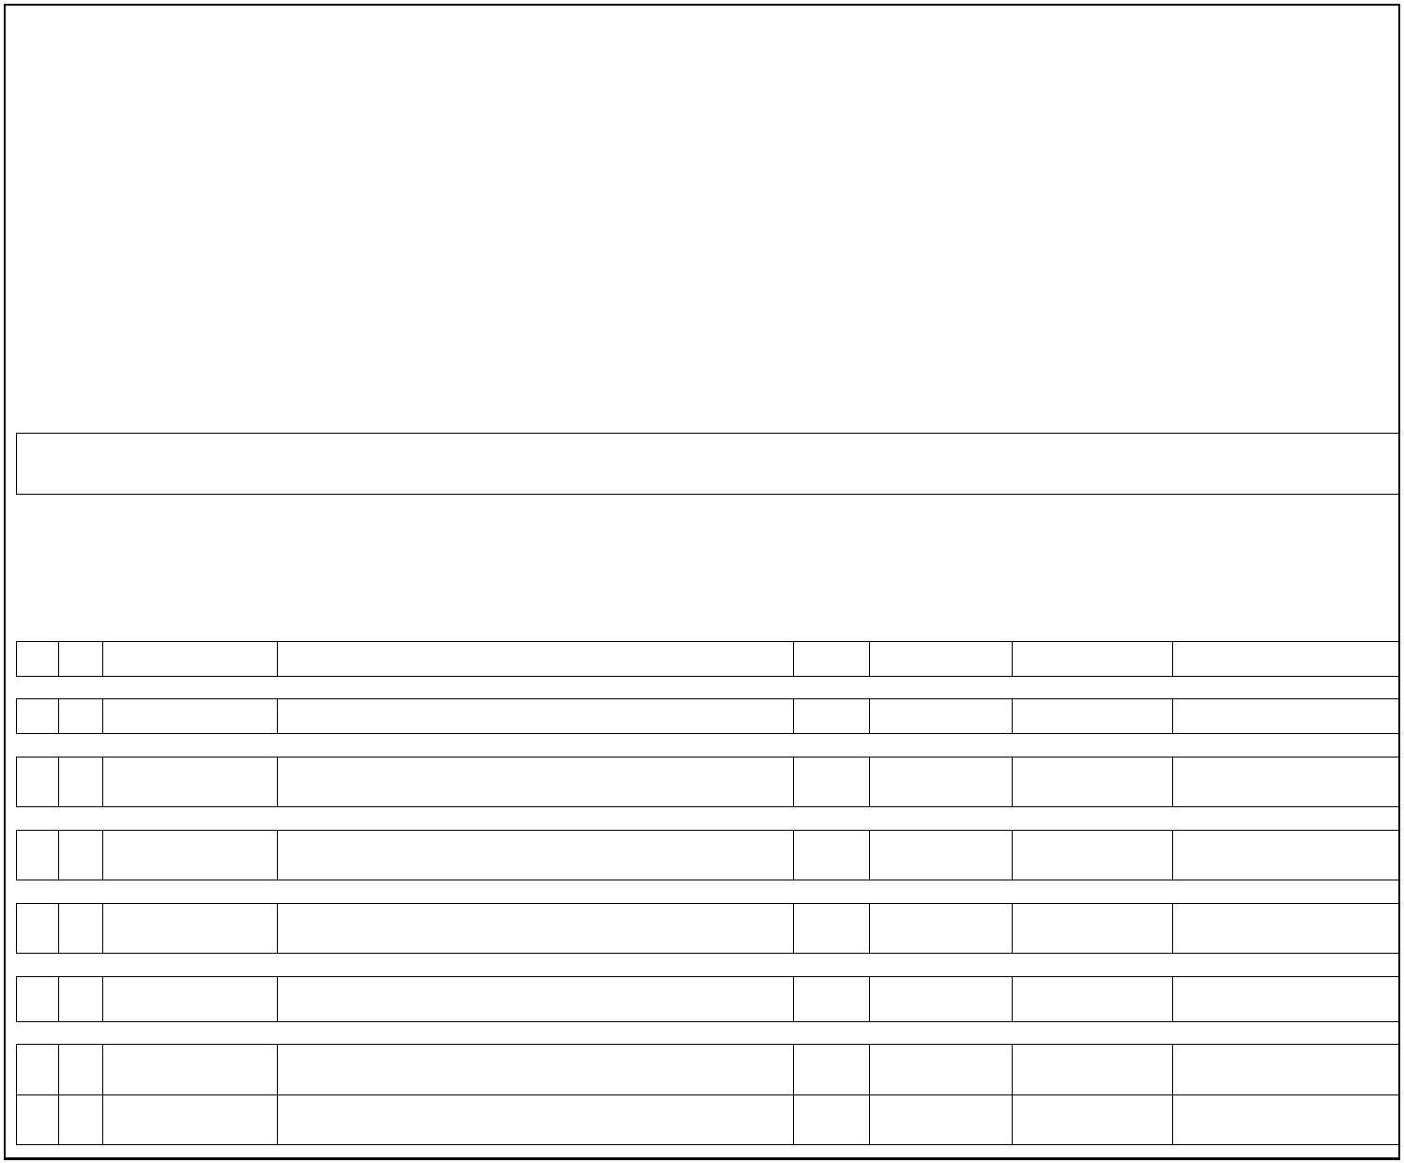

SOUPIS PRACÍ
Stavba:
Oddělení rehabilitace a lůžkového oddělení rehabilitace a poúrazových stavů v objektu
Ponávka 4 a 6
Objekt:
Soupis:
Místo:
ZL2 - Kolize se stávajícími rozvody, konstrukcemi nebo jinými stavebními prvky
MaR - Měření a regulace, BMS
Datum:
19. 11. 2025
Zadavatel:
Zhotovitel:
Projektant:
Zpracovatel:
PČ Typ
Kód
Popis
MJ
Množství
J.cena [CZK]
Cena celkem [CZK]
Náklady soupisu celkem
106 920,00
D
D
PSV
Práce a dodávky PSV
106 920,00
742
Elektroinstalace - slaboproud
106 920,00
83 160,00
Zpracování aplikačního software pro integraci
prostorových ovladačů (MODBUS body)
V původní PD bylo uvažováno 6 d.b. na jeden nástěnný
ovladač. Potřebné množství je přitom minimálně 12 d.b.
Nástěnných ovladačů je 18ks, tudíž rozdíl dělá 108 d.b.
108
1
2
K
74231R1
db
db
108,000
770,00
VV
VV
VV
108,000
Zpracování aplikačního software pro centrálu
(technologie)
K
74231R2
108,000
220,00
23 760,00
Strana 11 z 11
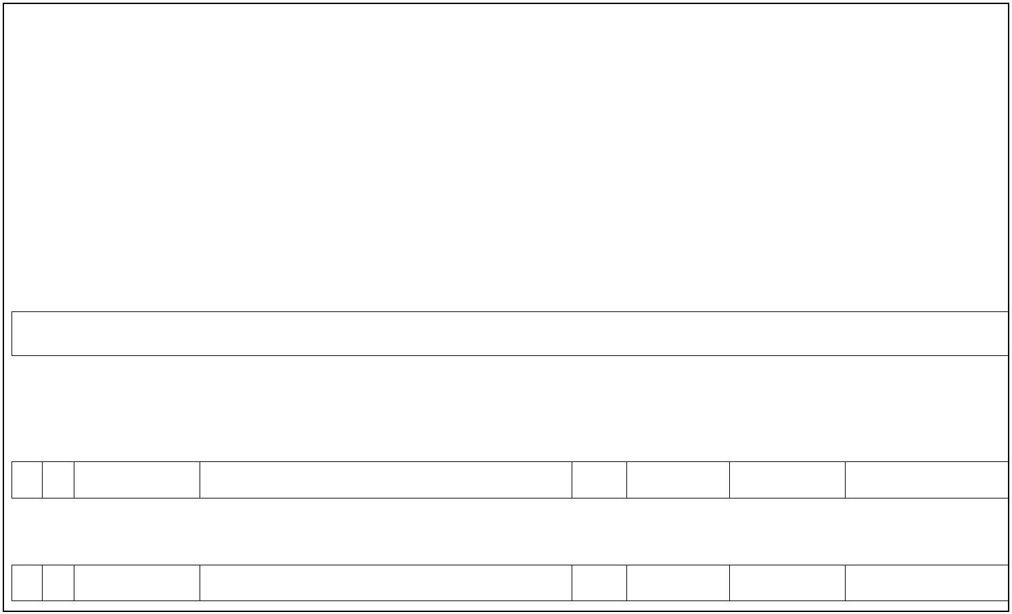

Z M Ě N O V Ý L I S T č. 3
Pro upřesnění změn, odečtů a přípočtů dodávek a prací na stavbu:
Oddělení rehabilitace a lůžkového oddělení rehabilitace a poúrazových stavů v objektu Ponávka
Změny při realizaci stavby - Zjištění skrytých vad nebo jiných neodhalitelných skutečností
Popis obsahu změn
Cenová změna včetně DPH
Změnový list řeší následující změny:
Změny dispozic či technického řešení vyvolané dodatečnými provozními
požadavky objednatele v průběhu realizace
Odpočty nerealizovaných prací
-374 654,43 Kč
-246 262,80 Kč
-22 281,00 Kč
-9 240,00 Kč
Zabudovaný interiér - nábytek, odpočet skříněk
Zdravotnětechnické instalace - kulové kohouty a WC moduly
Vytápění - část podlahového topení
Elektronické komunikace - elektronické zámky
Vzduchotechnika - kabelové ovladače
-37 641,78 Kč
-59 228,85 Kč
Přípočty
610 125,32 Kč
109 914,00 Kč
73 428,60 Kč
49 227,51 Kč
106 035,30 Kč
221 917,00 Kč
49 602,91 Kč
0,00 Kč
Architektonicko stavební řešení
Zabudovaný interiér - nábytek
Zdravotnětechnické instalace
Vytápění
Silnoproud
Elektronické komunikace
Vzduchotechnika
ZMĚNOVÝ LIST č. 3 CELKEM
235 470,89 Kč
Obsah změnového listu projednán a odsouhlasen dne:
Za zhotovitele
Za objednatele


SOUPIS PRACÍ
Stavba:
Oddělení rehabilitace a lůžkového oddělení rehabilitace a poúrazových stavů v objektu
Ponávka 4 a 6
Objekt:
Soupis:
Místo:
ZL3 - Změny dispozic či technického řešení vyvolané dodatečnými provozními
požadavky objednatele
ST1 - Architektonicko stavební řešení za 10_2025
Datum:
19. 11. 2025
Zadavatel:
Zhotovitel:
Projektant:
Zpracovatel:
PČ Typ
Kód
Popis
MJ
Množství
J.cena [CZK]
Cena celkem [CZK]
Náklady soupisu celkem
109 914,00
D
D
PSV
Práce a dodávky PSV
109 914,00
767_1
7L
Zámečnické výrobky
D+M Vnitřní prosklená požární stěna s dveřmi
(akustická); ozn. 7 Z.1; z druhé etapy
108 084,00
108 084,00
1
3
K
ks
1,000
108 084,00
610,00
D
777
Podlahy lité
1 830,00
1 830,00
Oprava podlahy epoxidovou stěrkou pl do 0,10 m2 tl do
K
777511901
kus
3,000
3,000
2
mm
VV
" 1.NP, oprava podkladu pod PVC " 3
Strana 2 z 8
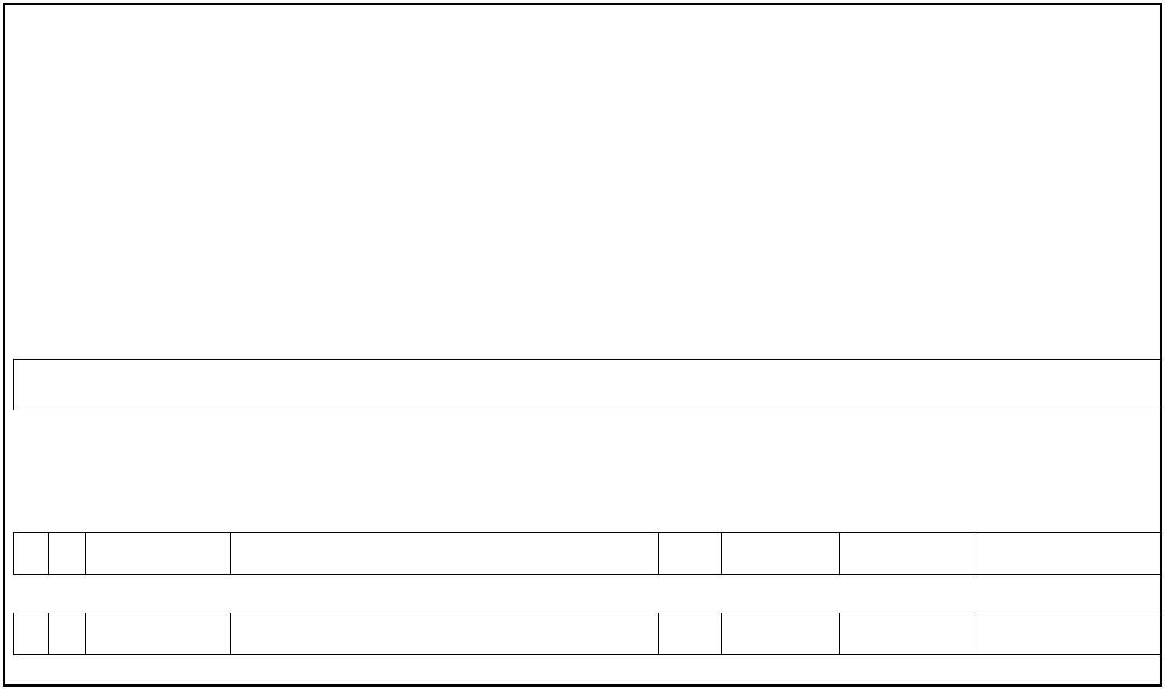

SOUPIS PRACÍ
Stavba:
Oddělení rehabilitace a lůžkového oddělení rehabilitace a poúrazových stavů v objektu
Ponávka 4 a 6
Objekt:
Soupis:
Místo:
ZL3 - Změny dispozic či technického řešení vyvolané dodatečnými provozními
požadavky objednatele
ZI3 - Zabudovaný interiér - nábytek
Datum:
19. 11. 2025
Zadavatel:
Zhotovitel:
Projektant:
Zpracovatel:
PČ Typ
Kód
Popis
MJ
ks
Množství
J.cena [CZK]
Cena celkem [CZK]
Náklady soupisu celkem
-172 834,20
D
766
Konstrukce truhlářské, okna a dveře
D+M šatní skříňka, Š.500mm/v.2150mm/hl.550mm; ozn.
-172 834,20
1
K
6.1
-8,000
30 782,85
-246 262,80
6.1/I
VV
VV
VV
VV
změna projektu, šatní skříňky ozn. 6.1/L
" skutečně dodané skříňky " 38
" množství skříněk dle projektu " - 46
Součet odpočet nedodávaných skříněk
38,000
-46,000
-8,000
2
3
4
K
6.1R
R1
D+M šatní skříňka - změna tvaru a uspořádání
" skutečně dodané skříňky " 38
ks
m
38,000
38,000
60,000
60,000
1,000
1 432,20
168,00
54 423,60
10 080,00
6 258,00
VV
K
Povrchová úprava nákližku desek
" u položek 1.1 – 1.5 + 8.1 – 8.5 " 60
Příplatek na větší zrcadla
VV
K
R2
kpl
6 258,00
VV
VV
obklad stěny 2.NP, označ. 2.2/L
" z důvodu posunu kazetového stropu výše " 1
1,000
5
K
R3
Příplatek na větší skříň
kpl
1,000
2 667,00
2 667,00
VV
VV
vestavěná skříň, označ. 7.3/L
" z důvodu posunu kazetového stropu výše " 1
1,000
Strana 3 z 8
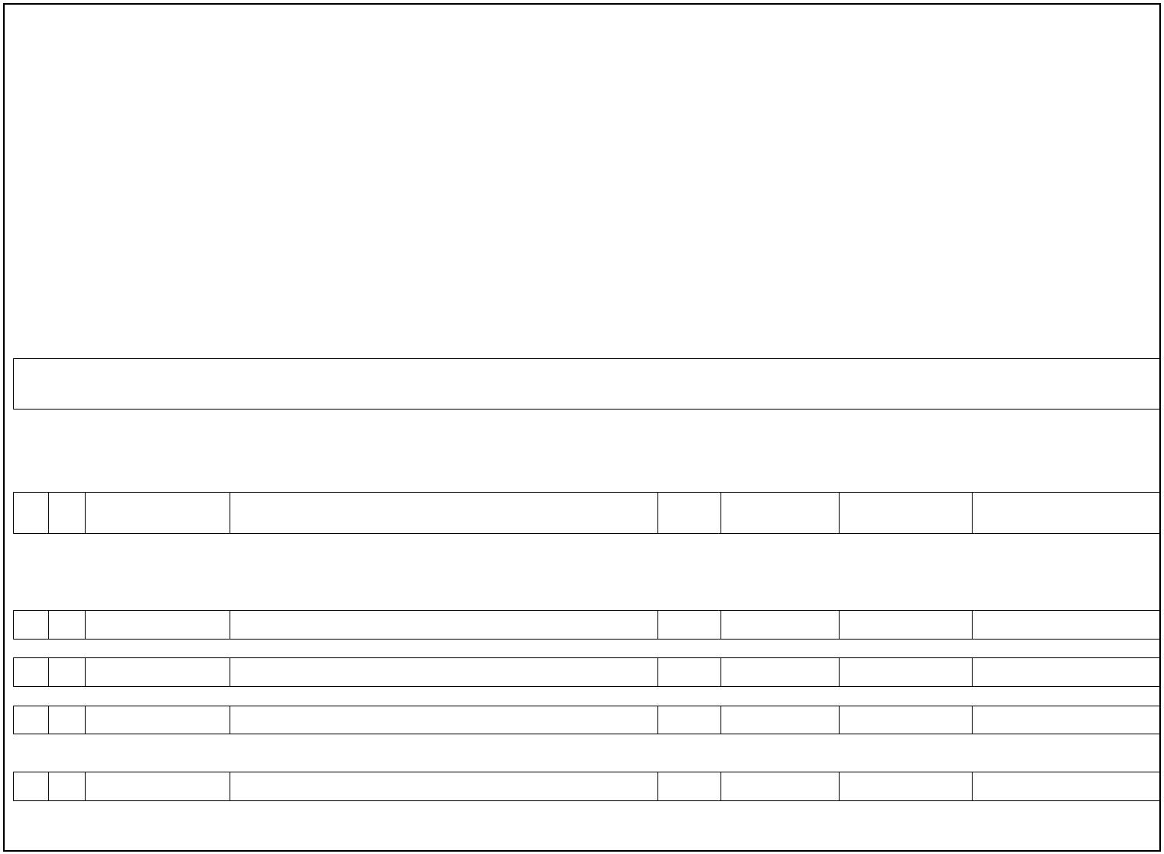

SOUPIS PRACÍ
Stavba:
Oddělení rehabilitace a lůžkového oddělení rehabilitace a poúrazových stavů v objektu
Ponávka 4 a 6
Objekt:
Soupis:
Místo:
ZL3 - Změny dispozic či technického řešení vyvolané dodatečnými provozními
požadavky objednatele
ZTI3 - Zdravotnětechnické instalace
Datum:
19. 11. 2025
Zadavatel:
Zhotovitel:
Projektant:
Zpracovatel:
PČ Typ
Kód
Popis
MJ
Množství
J.cena [CZK]
Cena celkem [CZK]
Náklady soupisu celkem
26 946,51
D
PSV
26 946,51
D
D
PSV.1
Náhrada kulových kohoutů ventily
14 516,95
_7
PSV VODOVOD
KOHOUT KULOVÝ GIACOMINI POCHROMOVANÝ
R254D MOTÝL VNĚJŠÍ-VNITŘNÍ 1/2"
14 516,95
-535,50
1
K
Pol__0118
KUS
-2,000
267,75
2
3
4
5
6
7
8
9
K
K
K
K
K
K
K
K
K
K
Pol__0119
Pol__0120
Pol__0121
Pol__0122
Pol__0123
722230101
722230102
722230103
722230104
722230105
KOHOUT KULOVÝ POCHROMOVANÝ R250D 1/2"
KOHOUT KULOVÝ POCHROMOVANÝ R250D 3/4"
KOHOUT KULOVÝ POCHROMOVANÝ R250D 1"
KOHOUT KULOVÝ POCHROMOVANÝ R250D 5/4"
KOHOUT KULOVÝ POCHROMOVANÝ R250D 6/4"
Ventil přímý G 1/2" se dvěma závity
KUS
KUS
KUS
KUS
KUS
kus
-14,000
-12,000
-1,000
-3,000
-2,000
16,000
12,000
1,000
212,10
267,75
-2 969,40
-3 213,00
-535,50
535,50
642,60
-1 927,80
-1 654,80
7 168,00
8 528,40
1 031,55
4 692,00
3 933,00
827,40
448,00
Ventil přímý G 3/4" se dvěma závity
kus
710,70
Ventil přímý G 1" se dvěma závity
kus
1 031,55
1 564,00
1 966,50
10
Ventil přímý G 5/4" se dvěma závity
kus
3,000
11
Ventil přímý G 6/4" se dvěma závity
kus
2,000
D
PSV.2
Změna odpadní kanalizace
0,00
D
PSV.3
Změna WC modulů
12 429,56
-11 445,00
INSTALAČNÍ PRVEK ZÁVĚSNÉHO WC PRO
ZAZDĚNÍ VÝŠKA 1100 OVLÁDÁNÍ ZEPŘEDU
Montážní prvek Geberit Duofix pro závěsné WC, 115
12
K
Pol__0148
KUS
-2,000
5 722,50
13
M
GBT.111355005 cm, se splachovací nádržkou pod omítku Sigma 12 cm,
kus
2,000
11 937,28
23 874,56
k instalaci mezi boční stěny
Strana 4 z 8
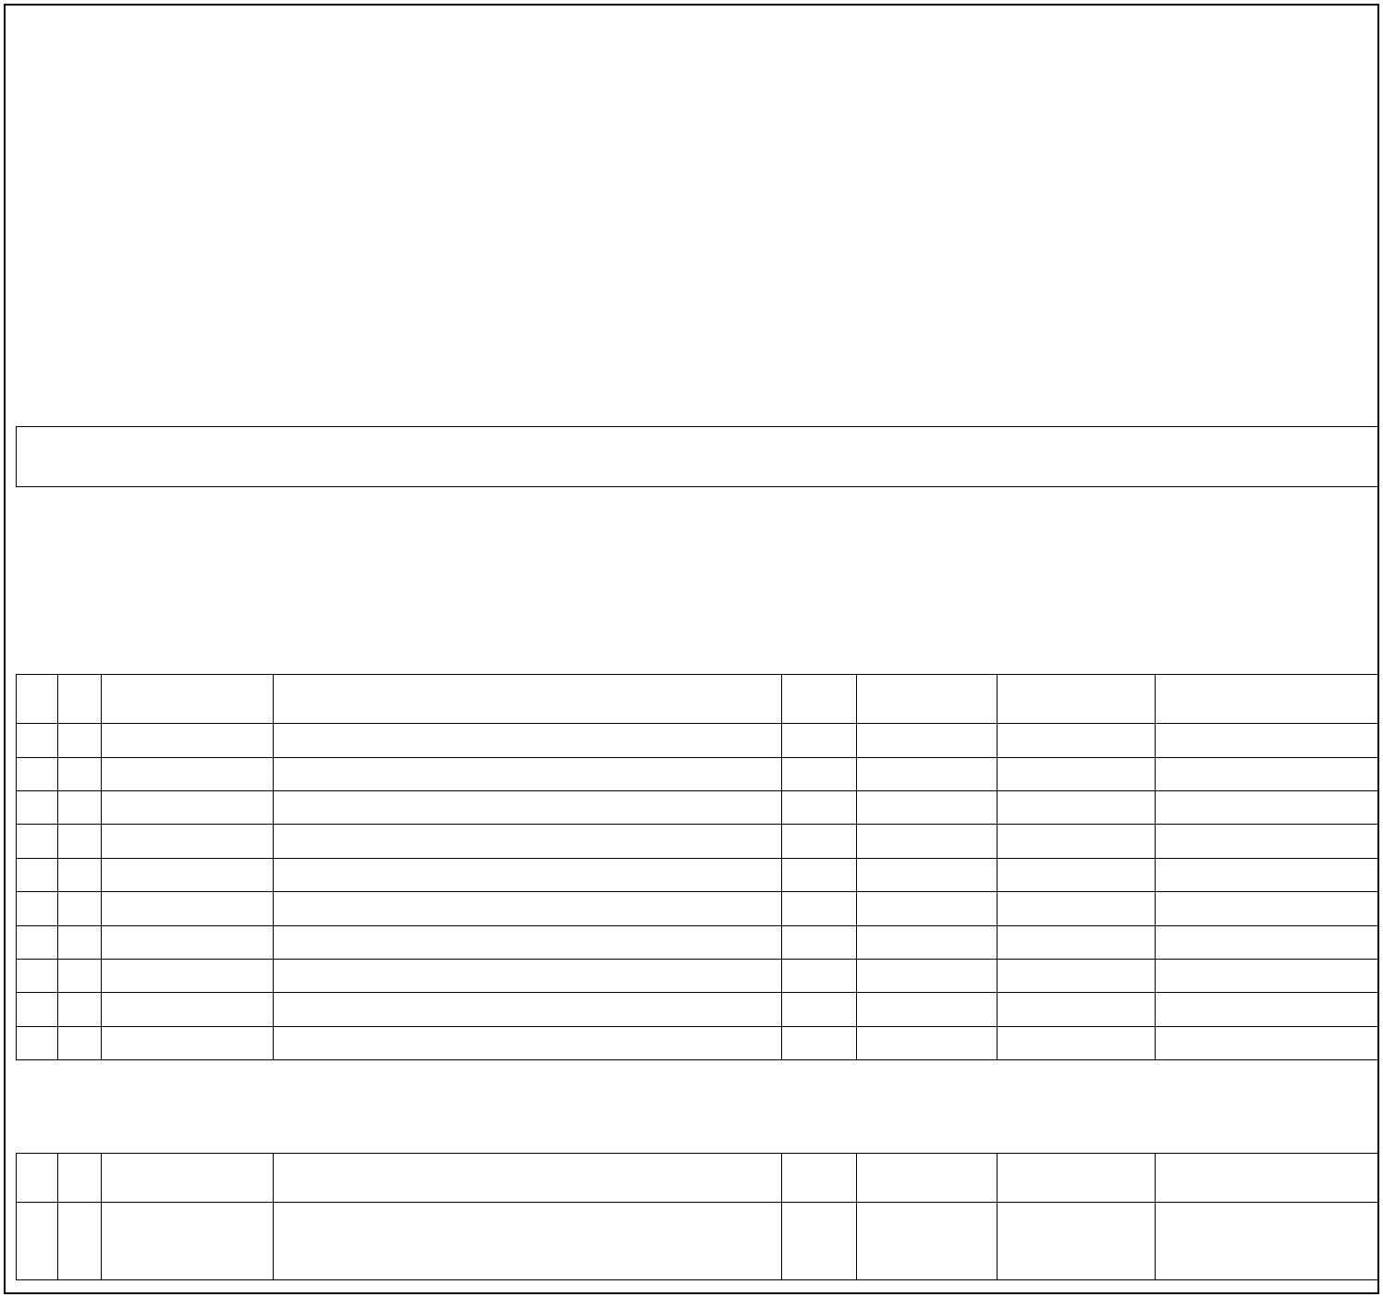

SOUPIS PRACÍ
Stavba:
Oddělení rehabilitace a lůžkového oddělení rehabilitace a poúrazových stavů v objektu
Ponávka 4 a 6
Objekt:
Soupis:
Místo:
ZL3 - Změny dispozic či technického řešení vyvolané dodatečnými provozními
požadavky objednatele
ÚT3 - Vytápění - doplnění zásobníku TUV a šoupátek
Datum:
19. 11. 2025
Zadavatel:
Zhotovitel:
Projektant:
Zpracovatel:
PČ Typ
Kód
Popis
MJ
Množství
J.cena [CZK]
Cena celkem [CZK]
Náklady soupisu celkem
96 795,30
D
D1
Podlahové vytápění - mokrý systém
-9 240,00
Polybutenová trubka 15 x 1,5 mm třívrstvá. Materiál:
trojnásobně koextrudovaný polybuten s kyslíkovou
bariérou, odpovídající technickým podmínkám podle
DIN 4726 a ČSN EN ISO 15876. Určena pro vytápění a
plošné vytápění/chlazení.
1
K
vlastnícena.33
m
-160,000
57,75
-9 240,00
VV
" odpočet nerealizované části " -160,0
-160,000
83,000
D
D
psv
Práce a dodávky PSV
106 035,30
731
Ústřední vytápění - kotelny
Nezměřitelné práce
47 932,50
47 932,50
2
K
73119R
HOD
577,50
D
732
Ústřední vytápění - strojovny
Montáž ohříváku vody stojatého PN 0,6/0,6,PN 1,6/0,6 o
obsahu 1000 litrů
Zásobníkový ohřívač vody s jedním výměníkem
Quantum - Q7-500-ZJV, objem 500L
Přesun hmot procentní pro strojovny ruční v objektech v
do 6 m
58 102,80
5 184,00
3
4
5
K
732219315
soubor
kus
1,000
1,000
5 184,00
52 052,40
1,82
M
48437132
52 052,40
K
998732311
%
475,000
866,40
Strana 5 z 8
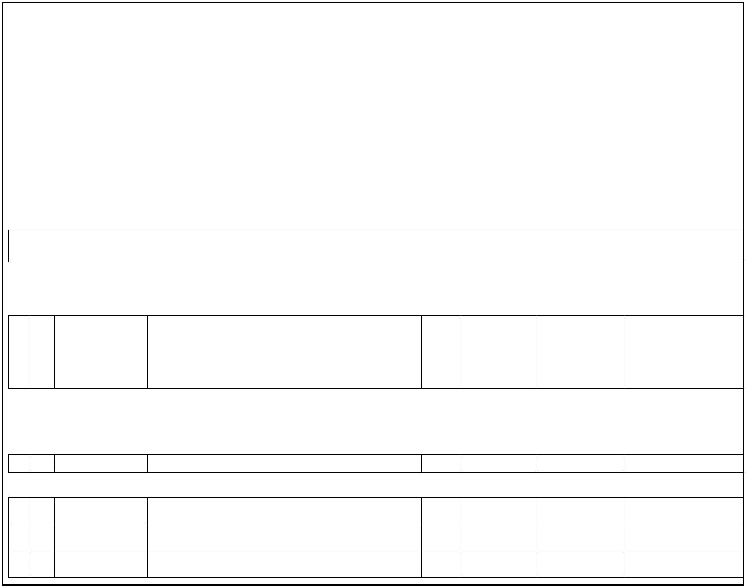

SOUPIS PRACÍ
Stavba:
Oddělení rehabilitace a lůžkového oddělení rehabilitace a poúrazových stavů v objektu
Ponávka 4 a 6
Objekt:
Soupis:
Místo:
ZL3 - Změny dispozic či technického řešení vyvolané dodatečnými provozními
požadavky objednatele
EL3 - Silnoproud
Datum:
19. 11. 2025
Zadavatel:
Zhotovitel:
Projektant:
Zpracovatel:
PČ Typ
Kód
Popis
MJ
Množství
J.cena [CZK]
Cena celkem [CZK]
Náklady soupisu celkem
221 917,00
D
D
PSV
Práce a dodávky PSV
221 917,00
741
Elektroinstalace - silnoproud (samostatné přílohy)
221 917,00
2 435,00
1
2
K
7410R4
Elektroinstalace ke klimatizaci
soubor
soubor
1,000
2 435,00
K
74111EL5
Antistatická podlaha v 1.NP
1,000
1,000
25 482,00
25 482,00
"
nad rámec projektu, předběžný neúplný rozpočet bude
VV
doplněn po zpracování projektu rozvaděčů " 1
3
4
5
K
K
K
74111EL7
74111EL8
74111EL21
Úpravy v místnosti vodoléčby
soubor
soubor
soubor
1,000
1,000
1,000
17 170,00
135 698,00
41 132,00
17 170,00
135 698,00
41 132,00
Inspekční pokoje
Recepce 1NP
Strana 6 z 8
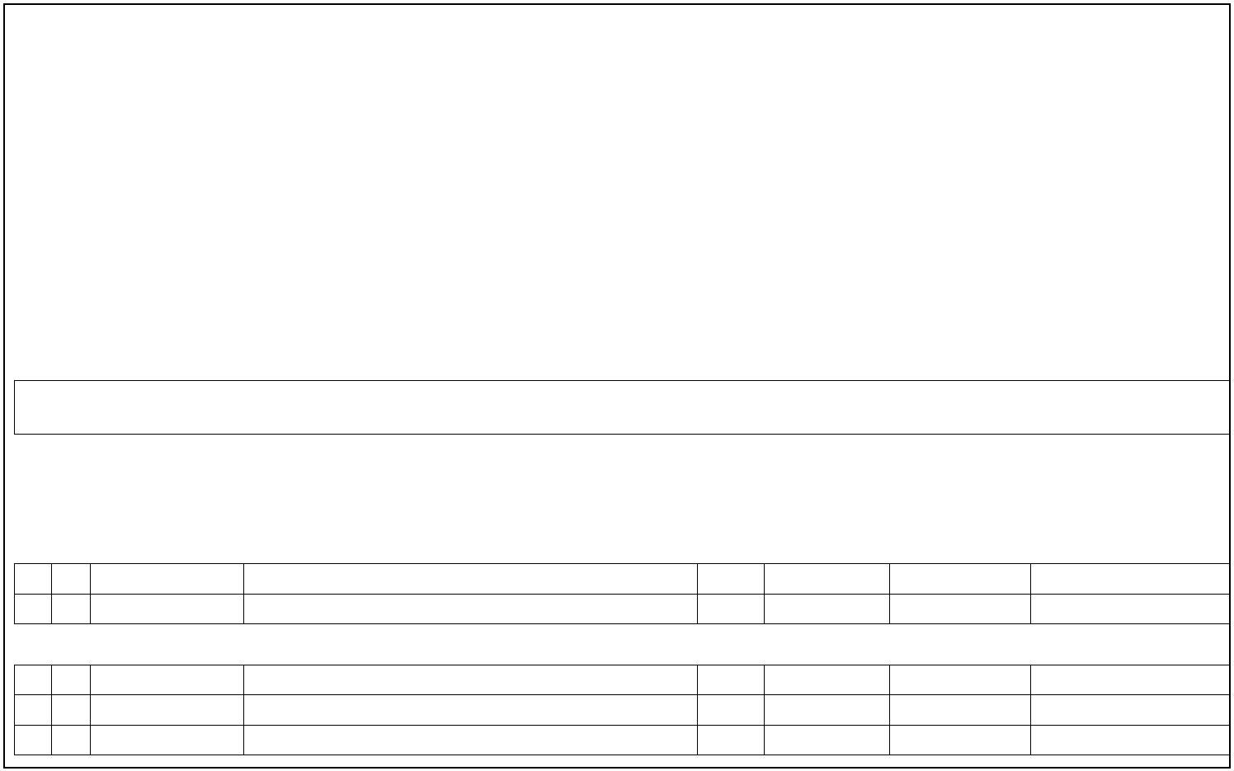

SOUPIS PRACÍ
Stavba:
Oddělení rehabilitace a lůžkového oddělení rehabilitace a poúrazových stavů v objektu
Ponávka 4 a 6
Objekt:
Soupis:
Místo:
ZL3 - Změny dispozic či technického řešení vyvolané dodatečnými provozními
požadavky objednatele
SLP3 - Elektronické komunikace - doplnění optického vedení
Datum:
19. 11. 2025
Zadavatel:
Zhotovitel:
Projektant:
Zpracovatel:
PČ Typ
Kód
Popis
MJ
Množství
J.cena [CZK]
Cena celkem [CZK]
Náklady soupisu celkem
11 961,13
D
PSV
Práce a dodávky PSV
11 961,13
D
D
742.1
Optika
49 602,91
90
Hodinové zúčtovací sazby (HZS)
Hzs-předběžná obhlídka
3 168,00
594,00
1
2
3
4
K
901R00
h
h
h
h
1,000
594,00
K
K
K
900R23
900R23
900R25
HZS
HZS
HZS
1,000
1,000
1,000
858,00
858,00
858,00
858,00
858,00
858,00
D
M
Montážní přirážky
2 468,40
1 320,00
5
6
7
K
K
K
110R01
Mimostaveništní doprava individual.
ks
ks
ks
1,000
1,000
1,000
1 320,00
620,40
528,00
141R01
120R01
Přirážka za podružný materiál M 21, M 22
Přesun do zóny individuální
620,40
528,00
D
M21
Elektromontáže
522,72
522,72
8
9
K
210020932R00
Ucpávka protipožární, s vanou
m2
0,200
2 613,60
D
01VRN
Průzkumy, geodetické a projektové práce
3 069,00
1 089,00
K
K
013002VRN
Projektové práce
ks
ks
1,000
1,000
1 089,00
1 980,00
10
013002VRN.1
Projektové práce
1 980,00
D
04VRN
Inženýrské činnosti
Zkoušky
979,00
979,00
11
K
043002VRN
ks
1,000
979,00
D
M22
Montáže sdělovací a zabezpečovací techniky
Trubka plast.ohebná EN 25 pod omítku vč.drážky
39 395,79
1 089,00
12
K
222260563R00
m
15,000
72,60
13
14
15
K
K
K
345710542
222260573R00
34571092
Trubka elektroinstalační ohebná 2325/LPE-1
Trubka plast. tuhá 25 na příchytkách vč.příchytek
Trubka elektroinstalační tuhá z PVC 1525
m
m
m
15,000
55,000
55,000
19,80
42,24
17,16
297,00
2 323,20
943,80
Kabelový žlab drátěný žz 50x50 s veškerým
příslušenstvím pro montáž
16
K
Pol1
m
10,000
237,60
2 376,00
1
7
8
K
K
Pol2
Pol3
Žlab do 50/50mm,vč.přísluš.,na úch.body,kompletní
m
10,000
2,000
264,00
854,22
2 640,00
1 708,44
1
Optická police - vana 24 pozic LC diuplex
kus
Optická police - vana 24 pozic LC diuplex, výška 1U,
montáž 19"
19
K
Pol4
kus
2,000
483,00
966,00
20
21
22
K
K
K
Pol5
Pol6
Pol7
Optická kazeta
kus
kus
kus
2,000
2,000
158,70
676,20
48,30
317,40
1 352,40
772,80
Optická kazeta
Optický pigtail OM4 LC 50/125um
16,000
23
24
25
K
K
K
Pol8
Optický pigtail OM4 LC 50/125um vč. sváru na vlákno
kus
kus
kus
16,000
2,000
759,00
660,00
6,60
12 144,00
1 320,00
211,20
222301801R00
Pol9
Závěrečné práce v rozvaděči
Krytka porl SC simplex (LC duplex) - zaslepení
rezervních portů vany
32,000
26
27
28
29
K
K
K
K
222293005R01
Pol11
Doplnění a úprava kabelů v rozvaděči
Měření do protokolu
kus
kus
kus
kus
2,000
8,000
8,000
2,000
462,00
171,60
151,80
237,60
924,00
1 372,80
1 214,40
475,20
222293012R00
Pol12
Měření do protokolu
Forma pro kabel Optický OM4 50/125um
Instalační optický kabel vnitřní 8x vlákno OM4 50/125
um
30
K
Pol13
m
85,000
37,95
3 225,75
3
1
2
K
K
Pol14
Pol15
Kabel optický OM4 50/125 um v trubkách
m
85,000
4,000
31,68
2 692,80
1 029,60
3
Kabel optický - PATCH 50/125 UM LC/XX 2m
ks
257,40
D
742.3
Odpočty
-37 641,78
-4 989,60
3
3
4
K
222323316R01
Elektromechanický samozamykací zámek
kus
kus
-2,000
-2,000
2 494,80
VV
" nerealizováno " -2
Samozamykací elektromechanický zámek, rozteč a
backset dle typu dveří
3
K
ACS011
-2,000
-2,000
16 326,09
-32 652,18
VV
" nerealizováno " -2
Strana 7 z 8


SOUPIS PRACÍ
Stavba:
Oddělení rehabilitace a lůžkového oddělení rehabilitace a poúrazových stavů v objektu
Ponávka 4 a 6
Objekt:
Soupis:
Místo:
ZL3 - Změny dispozic či technického řešení vyvolané dodatečnými provozními
požadavky objednatele
VZT3 - Vzduchotechnika
Datum:
19. 11. 2025
Zadavatel:
Zhotovitel:
Projektant:
Zpracovatel:
PČ Typ
Kód
Popis
MJ
Množství
J.cena [CZK]
Cena celkem [CZK]
Náklady soupisu celkem
-59 228,85
D
D
PSV
Práce a dodávky PSV
-59 228,85
751
Vzduchotechnika
-59 228,85
-59 228,85
1
K
Pol__0072
Kabelový ovladač Madoka bílý - BRC1H52W
" nerealizováno " -15
ks
-15,000
3 948,59
VV
-15,000
Strana 8 z 8


